酒店民宿按房型统一配套、各门店独立补货，家纺企业怎样持续供货｜云上订货系统
家纺企业为连锁酒店开业配床品，一次签下几百间房的订单并不难；难的是半年后各店补货时仍能买到尺寸、面料、色号一致的产品。总部有统一品牌标准，各门店却因为损耗、洗涤替换、房型改造和入住率不同而各自补购。若只保留最初的开业大单，门店找不到原配套，业务员凭照片猜规格，补发到店后颜色或尺寸不符。要把一次项目变成持续供货，必须总部统一房型配套标准，各店按实际存量和损耗独立下单、独立签收与对账。

房型配套是选品规则，不是把所有门店装进一个大订单
先与酒店总部确认房型、床尺寸、配置件数和品牌标准。大床房、双床房、亲子房需要的床单、被套、枕套和保护垫可能不同；同是“大床”，某门店床垫厚度改变后尺寸也可能变化。配套表应记录商品规格、面料、颜色或色号、件数、可替换标准和生效版本，由总部或授权负责人确认。门店开业时按实际房间数量形成首批订单，后续补货参考同一配套版本，但仍由门店确认本次需要多少件。不能因某门店有一百间大床房，就在每月自动生成一百套销售订单。
例如总部标准规定每间大床房配一张床单、一条被套、两只枕套，并留一定周转备品。甲店一百间房，乙店六十间房，开业订货量取决于房间数和双方约定的周转套数；运营半年后甲店被套破损二十条、乙店床单损失十张，补货就应按具体SKU和门店下单。若酒店总部升级面料或颜色，新房型使用新版本，已营业门店是否同步切换要另定时间与旧品消化方式。商品资料不能直接把旧SKU标题改成“新版”，否则旧订单和售后无法说明当时交付的是什么。
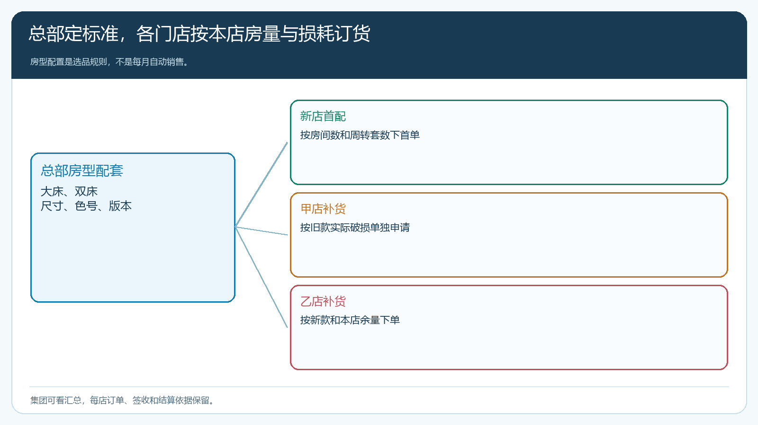
图1：总部确认房型和SKU版本，门店按本店房量与损耗决定实际订单，标准与交易分开保存。

产品规格和替代条件比“酒店同款”四个字重要
家纺商品适配要看床品尺寸、面料成分、工艺、颜色或色号、洗涤要求和包装单位。有些批量产品需要按酒店标识定制，工厂排产后未必能随意取消。经销商在云上订货维护商品和规格时，应让门店能看见易辨认的商品图和关键参数；总部合同价格、门店可买范围、特殊定制交期要一起核。若用商品套餐表示某房型首配，也要让门店知道套餐中每个部件及数量，后续单独补枕套时不能被迫再买一整套。
商品更替不能只靠销售口头说“差不多”。原色号停产时，先拿样品或清楚的规格说明让酒店确认：是允许在单店混用，还是必须整层或整店一起替换？若新款只能整批换，不应把旧库存与新批次混在同一SKU里随机发货。供应商若有不同批次色差，仓库拣货可按客户门店、批次和可替代规则复核；系统实际是否提供特定批次管理能力应按企业开通版本验证，缺少自动规则时由仓库建立交接核对表，并把原订单号保留下来。
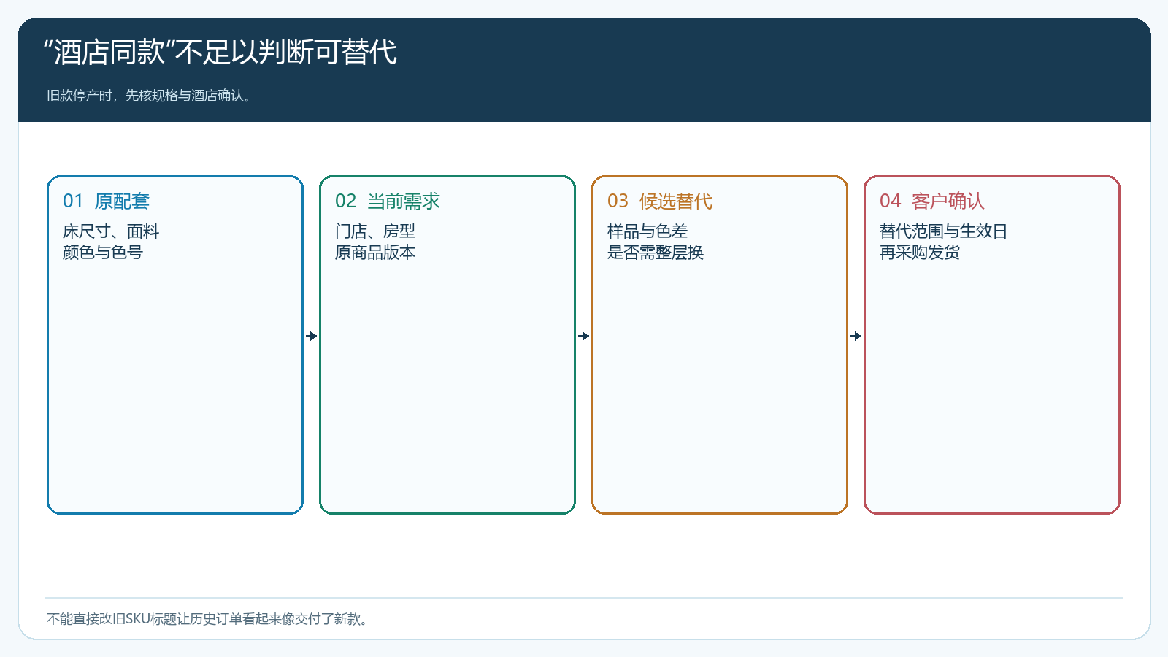
图2：补货先核原版规格和门店适用范围；停产替代需酒店确认，不能仅凭名称相似发货。

首配和补货采用不同节奏，交付责任仍落到各店
开业首配通常按项目进度集中送货，可能要求某批房间先交、另一批后交；运营期补货则可能由每家门店的客房或采购负责人按月下单，突发损坏时临时加单。总部可统一谈商品范围和价格，门店仍需确认实际收货地址、楼栋或仓库、联系人和交付窗口。客户在手机商城按照自己获准的房型清单选品，企业PC管理端核订单、库存、采购或生产交期；业务员代客下单也要取得门店确认，防止总部说“补一批”，分店收到货却不知道是谁申请的。
例如甲店急需二十条旧款被套，总部仓有十条，另十条需工厂补产；乙店同时订五十套新款枕套。仓库不能因“全是同集团客户”就把甲店旧款与乙店新款合并发货。甲店需要先发十条并确认余十条交期，乙店按新款订单配送。若旧款已停产，客户要选择改用新款、部分换整批或取消；企业不能为了使订单完成私自发色号接近但不一致的库存。每次出库和签收对应具体门店与SKU，集团总部可以看汇总结果，但原单不应在汇总中消失。
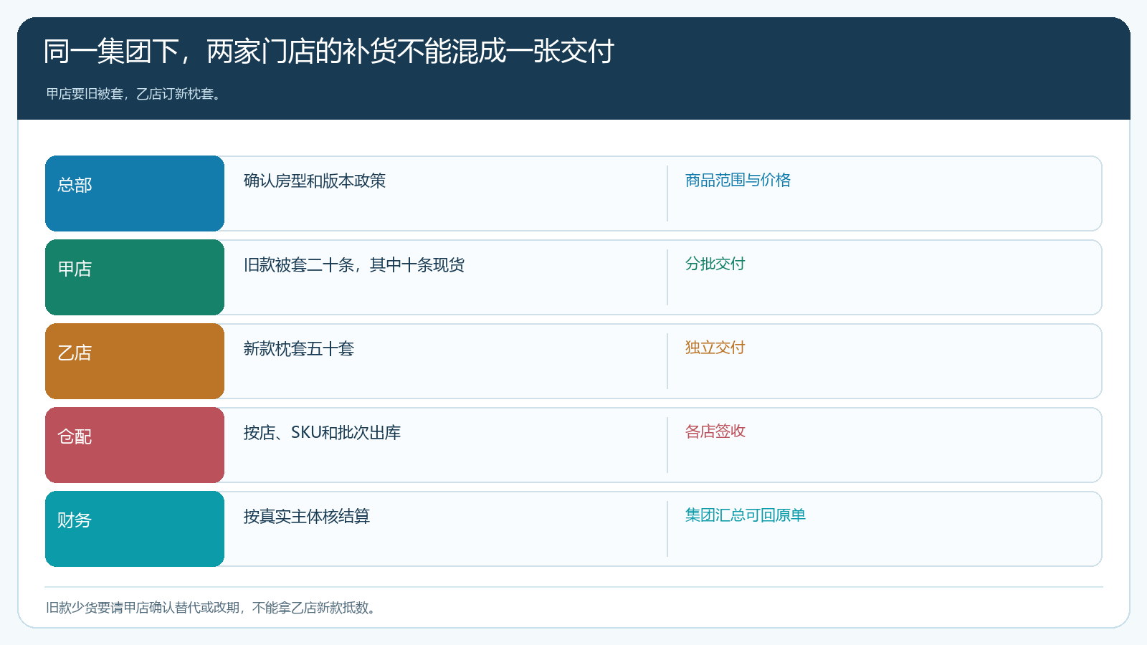
图3：总部共用标准，甲店旧款缺货与乙店新款订单分开履约，签收和差异回到各店原单。
家纺产品运输途中可能污染、破损，也可能门店收货时发现尺寸不符。售后需区分供应商生产偏差、仓库拣错、物流损坏和客户下错规格。不同原因决定补发、退货和责任，不能统一用一笔“补货订单”把原问题盖过去。若定制产品已裁切或绣标，取消和退换条件更需要在门店下单前说明。财务按真实交易主体与门店实收核结算，是否由集团统一付款、各店单独付款，也应以合同和实际账款安排为准。

分店补货频率能反推产品质量和客户经营机会
集团采购常关心单价，门店经营更在意耐洗、替换便利和不影响房间周转。家纺企业如果只看集团全年采购总额，很难发现某店被套三个月反复破损、另一店枕套几乎不补。可按门店、房型和SKU观察补货次数、退换原因、交付准时率和每间房平均耗用；若某批次质量导致异常损耗，先核产品与洗涤条件，再与客户和生产端处理，不要简单归咎门店“用得太费”。若某店入住率提高，补货量增长可合理，但也要核是否因为库存盘点不到位重复下单。
举例同样一百间房的两家酒店，甲店半年补被套一百条，乙店只补四十条。直接说甲店更“优质”可能误判：甲店可能入住率高，也可能洗涤损耗或商品质量有问题。要结合客房使用量、床品更换政策、退货与批次事实分析。对经销商而言，长期贡献也不能只看床品进销差价，要扣定制打样、库存留色号、分店拆零配送、退换和应收周期。某旧款为少数门店常备而周转极慢，可能需要与总部谈统一升级时间，而不是永远为孤立SKU占用仓库。
复盘时分开看三张表：总部标准表记房型、部件和版本，门店交易表记补购和实收，异常表记错尺寸、色差与破损。用规格和订单编号关联，才能解释为何反复补购、旧色号还需留多少。每月由客户经理与酒店采购、客房负责人一起核异常，再决定维持供货、调整规格或切换版本。
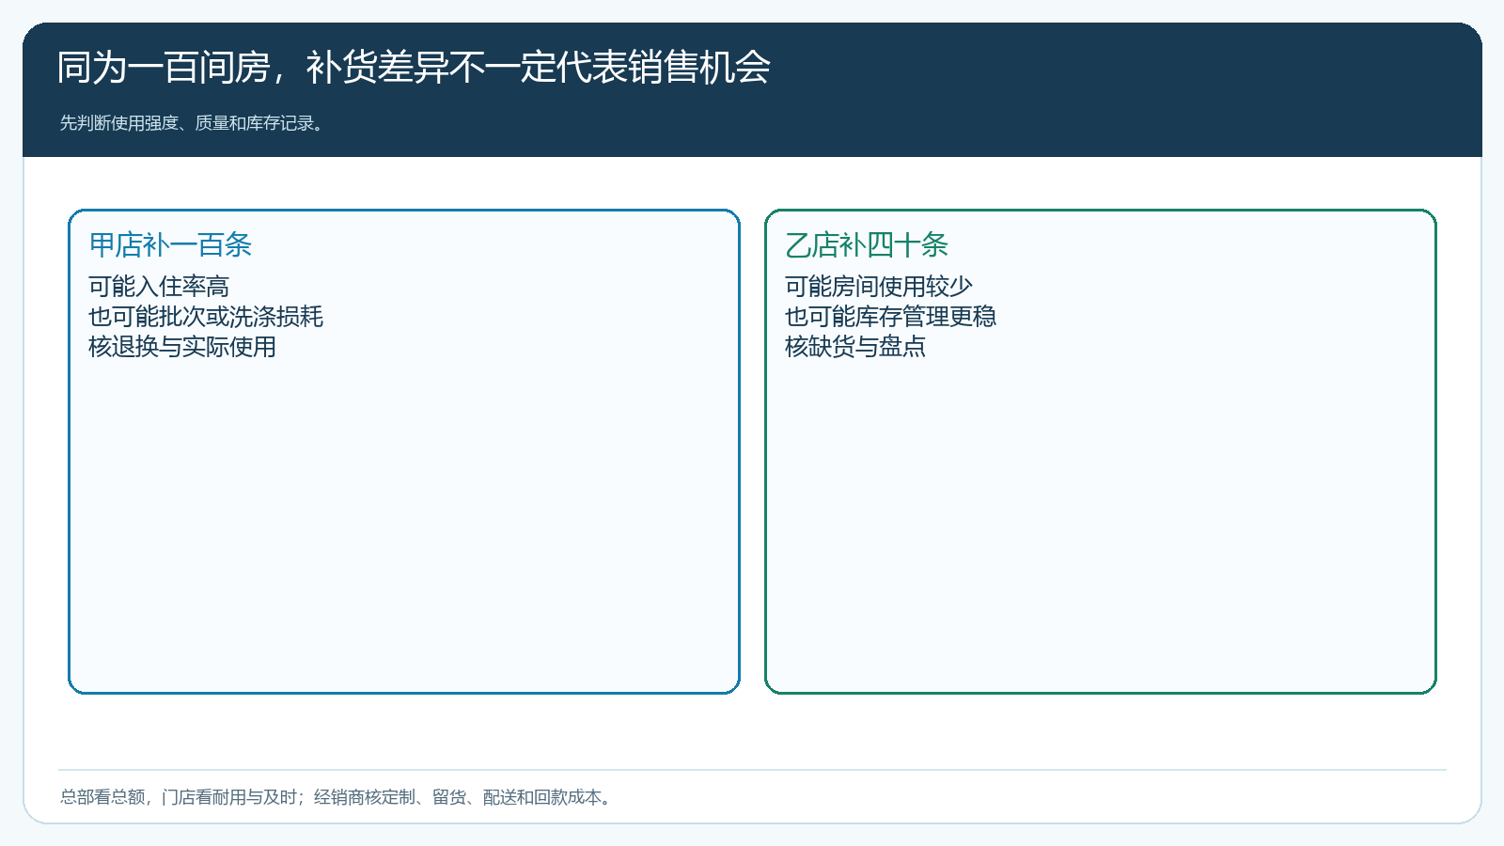
图4：补货量差异要结合房间使用、产品批次、退换和配送成本判断，不能只当销售增长。

先选两种房型、两家门店跑首配到补购闭环
试点由酒店总部确认两个常见房型的完整配套与可单独补购部件，选一家已营业门店、一家新开业门店。家纺企业核商品尺寸、色号、版本、客户价格和门店可见范围；新店做一笔首批套餐订单，老店做一笔损耗补货，再安排一次旧款停产和一次错尺寸售后演练。客户在手机商城用各店账号下单，PC管理端核订单、采购或生产、出库、签收与应收；若双方还需样品确认，就把样品结果和生效日留在业务记录中。
一个季度后比较门店按原规格找到商品的时间、错发与退货、旧款库存占用、单店补货频率和集团价格执行情况。若门店总要电话找原件，先修商品资料和房型清单；若旧色号不断积压，推动总部明确替换路径；若高频补购伴随质量问题，先处理质量而不是加大推销。持续供货的基础是总部标准稳定、门店补货方便、原单和责任可回查，这比单次开业大单更能说明家纺企业的长期服务能力。
试点验收不能只看“门店会不会下单”。还要让一位没有参与首配的客房主管独立完成补购，看她能否凭房型和旧订单找到准确规格；让仓库面对新旧两个版本独立拣货，观察是否会混发；让财务分别核对集团付款与门店签收差异。只有这些交接点能在人员变动后仍正常运行，家纺企业才真正从项目供货转为可复制的连锁持续服务。

